Trường THCS Lê Hồng Phong thực hiện công tác bồi dưỡng chuyên môn tháng 10 năm học 2025 -2026.

Thực hiện kế hoạch chuyên môn năm học 2025 – 2026, ngày 23 tháng 10 năm 2025, tổ KHTN và KHXH đã tổ chức sinh hoạt chuyên đề dạy học với mục tiêu đổi mới phương pháp, phát huy năng lực học sinh thông qua các hoạt động học tập tích cực.

Nhóm Tin học đã tham gia với chuyên đề: “Tổ chức các hoạt động dạy học nhằm phát huy năng lực của học sinh thông qua thực hiện nhiệm vụ học tập” minh họa bằng tiết dạy Tin học 8 – Bài 4: Đạo đức và văn hóa trong sử dụng công nghệ kỹ thuật số” do cô giáo Nguyễn Thúy Vân thực hiện.
Tiết học diễn ra sôi nổi, học sinh được thảo luận, chia sẻ quan điểm về việc sử dụng công nghệ một cách an toàn, có trách nhiệm và văn minh. Qua đó, các em hình thành thái độ đúng đắn trong môi trường số, phát triển năng lực tự học và hợp tác.

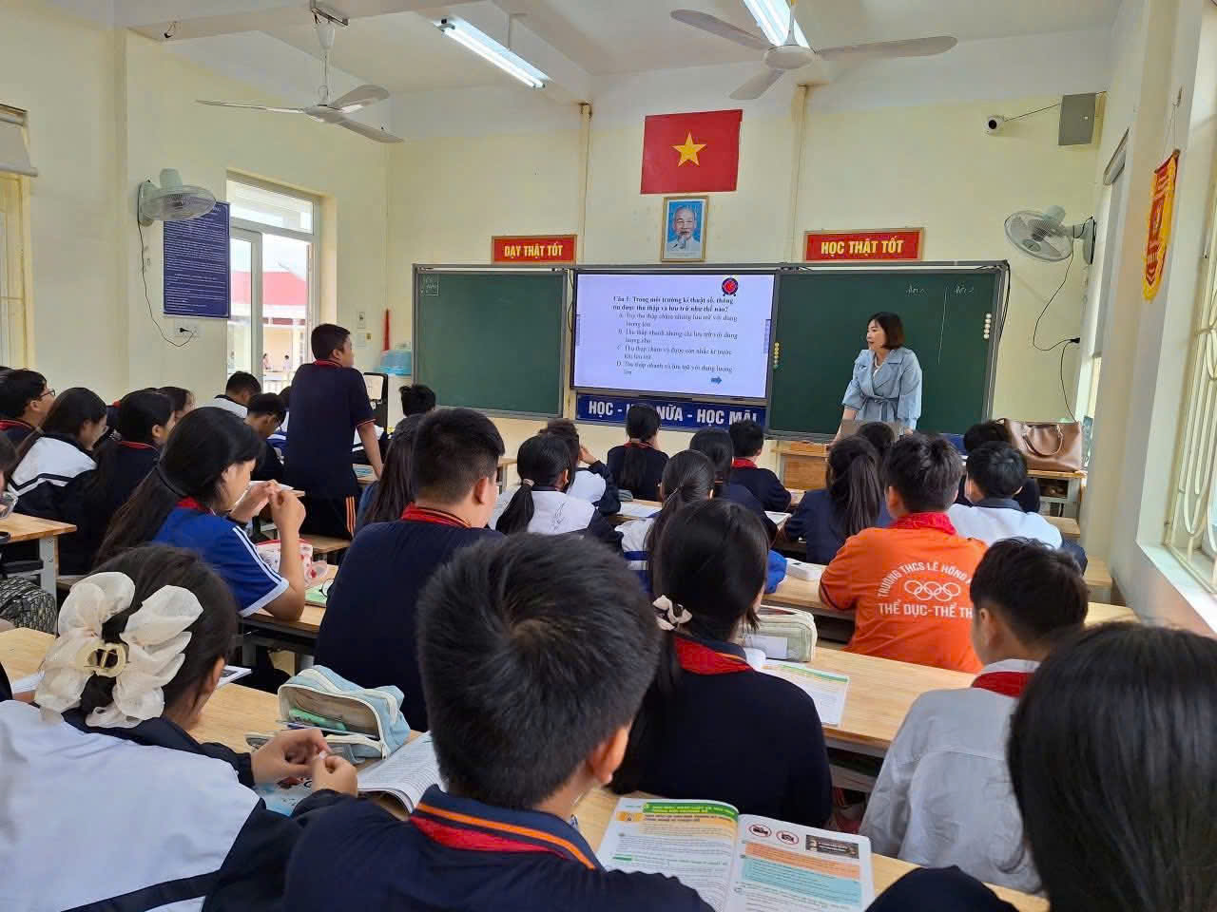

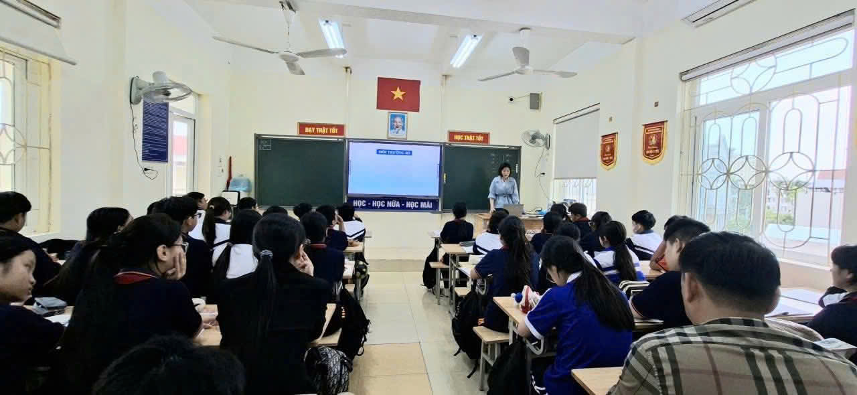

Cũng trong sáng ngày 23/10 Thầy giáo Bùi Văn Hiệp đã lên lớp tiết dạy “Bài tập bổ trợ trong xuất phát và tăng tốc” để minh họa cho chuyên đề “Phát huy sức nhanh của học sinh thông qua nội dung chạy cự li ngắn của học sinh lớp 8”

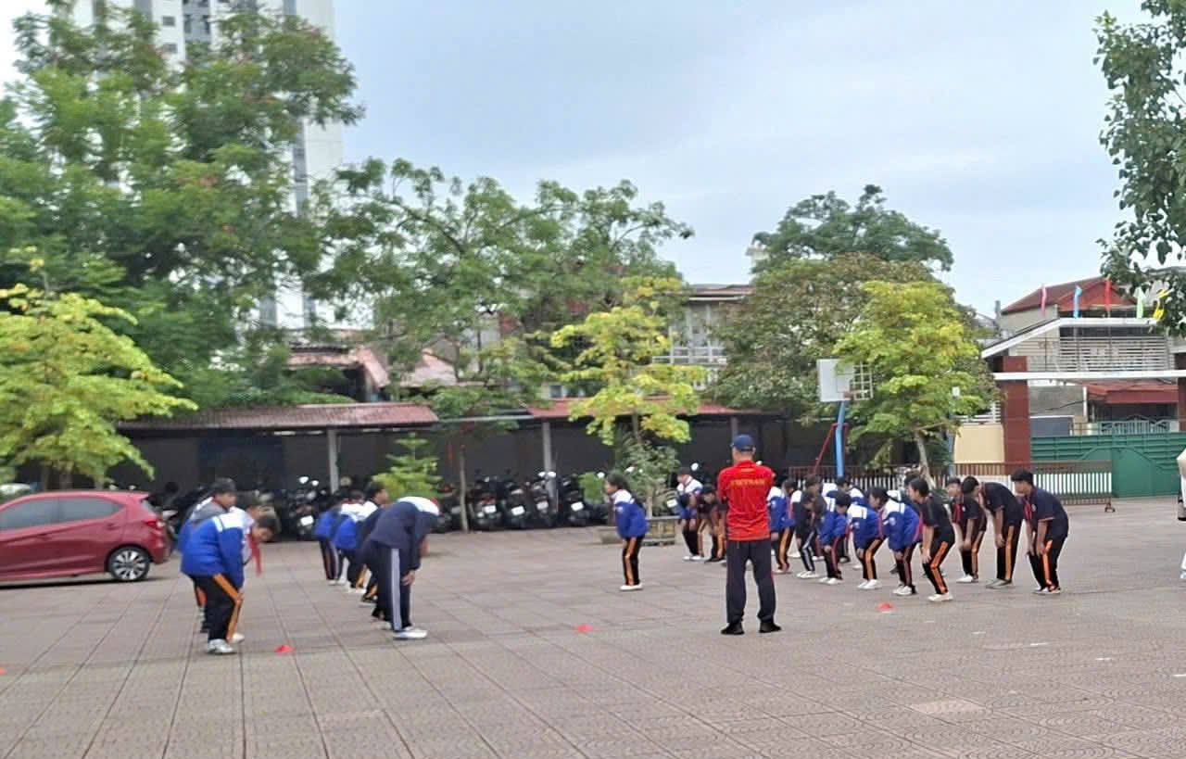

Trong tiết học, học sinh được rèn luyện các kỹ năng xuất phát và tăng tốc, phát huy tố chất nhanh nhẹn, linh hoạt. Hoạt động diễn ra hào hứng, góp phần nâng cao thể lực và tinh thần thể thao cho học sinh.
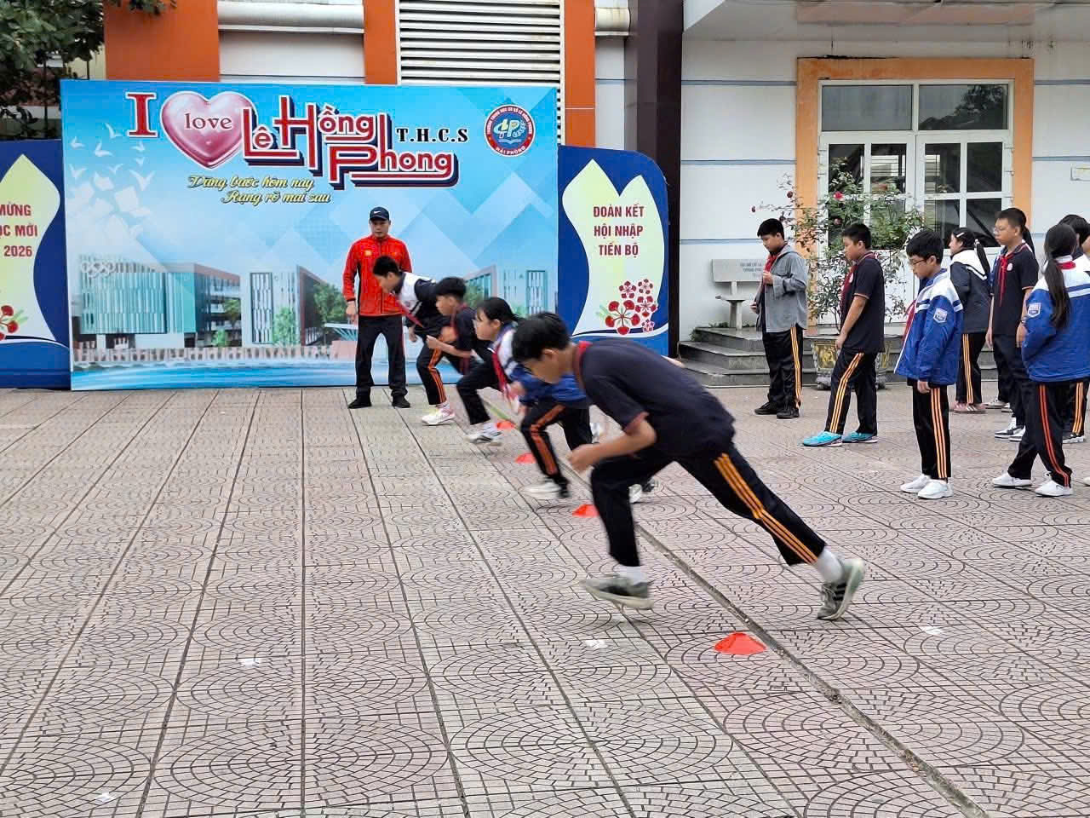

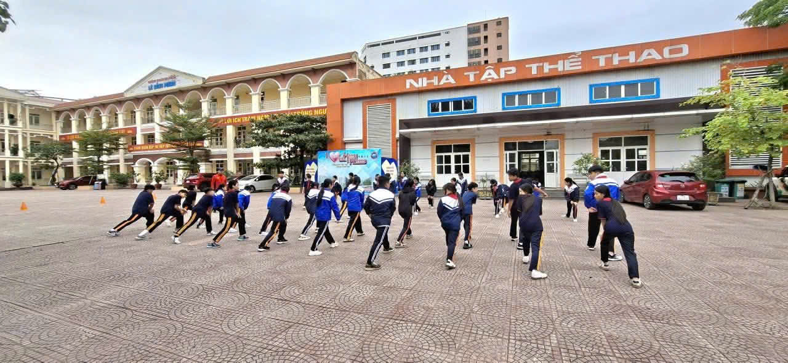

Nhóm Giáo dục công dân thuộc tổ Khoa học và xã hội thực hiện chuyên đề: “Đổi mới các hoạt động dạy học để tạo hứng thú cho học sinh nhằm nâng cao hiệu quả giáo dục trong môn Giáo dục công dân 9.”
Cô giáo Vũ Thị Thanh Huyền đã khéo léo tổ chức nhiều hình thức học tập đa dạng như thảo luận nhóm, xử lý tình huống, trò chơi học tập… giúp học sinh chủ động chiếm lĩnh kiến thức, hiểu sâu sắc giá trị đạo đức, pháp luật và kỹ năng sống. Tiết học diễn ra sôi nổi, gần gũi, tạo được sự hứng thú và gắn kết tích cực giữa thầy và trò.
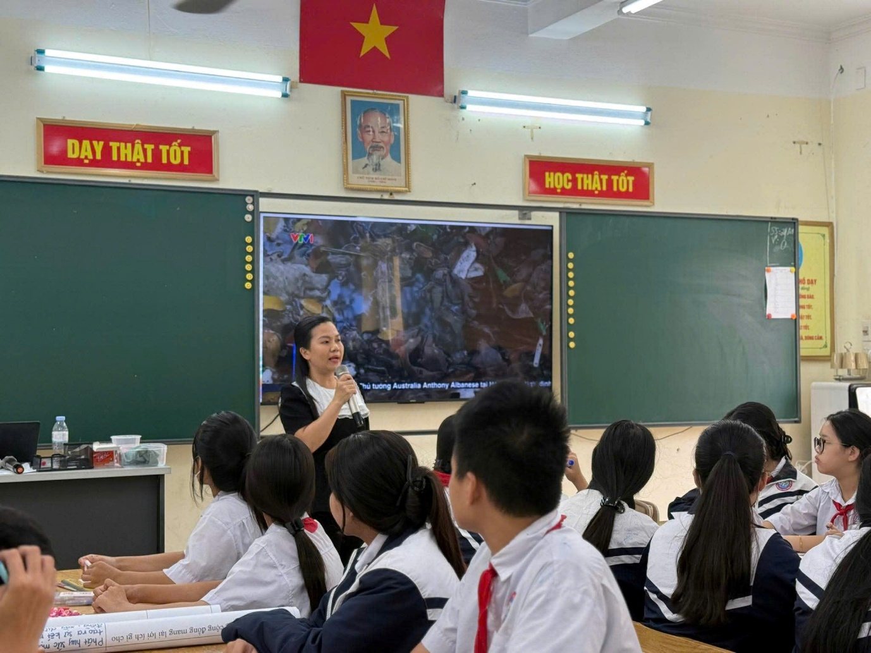

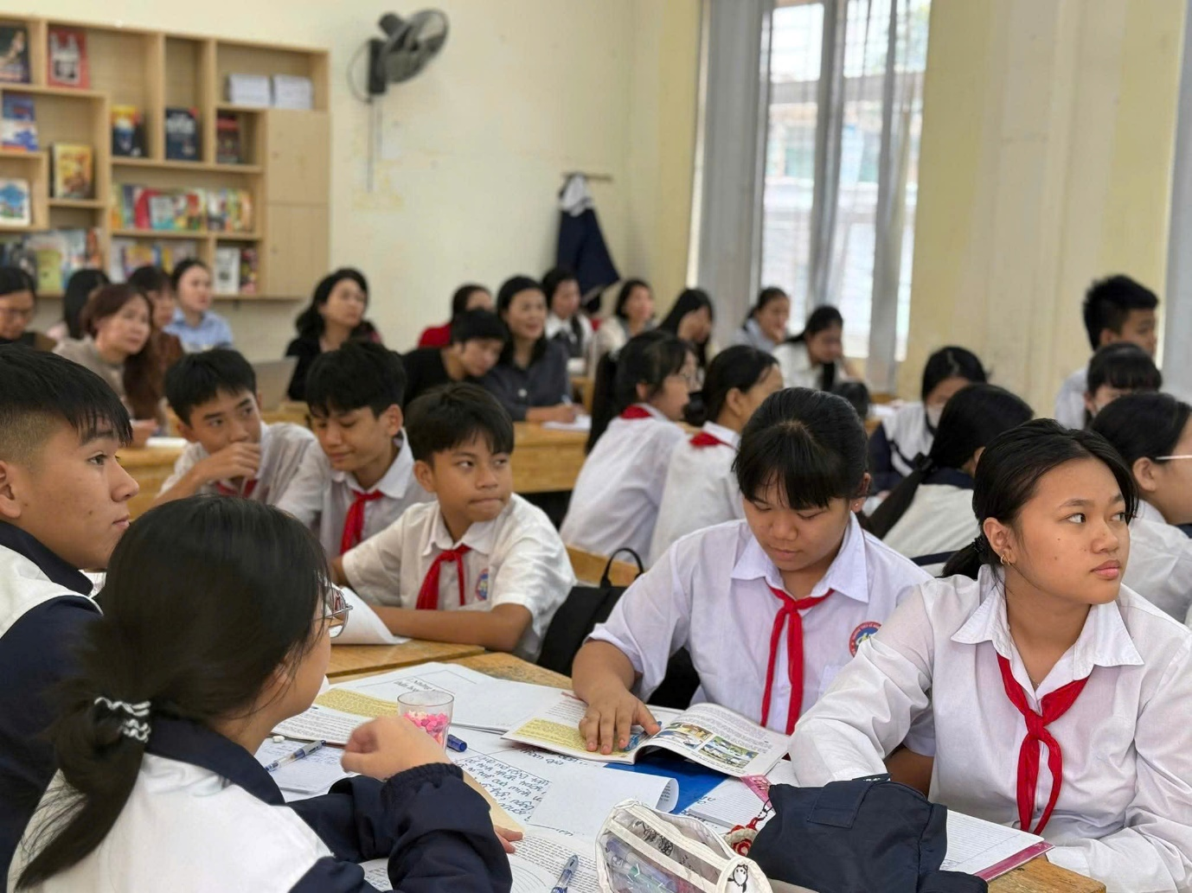
Cô Đỗ Quỳnh Trang cùng các em học sinh lớp 7B5 đã thay mặt nhóm Ngữ văn minh họa cho chuyên đề: Dạy đọc hiểu văn bản thơ theo đặc trưng thể loại. Bằng tiết Thực hành đọc hiểu văn bản "Tiếng gà trưa”
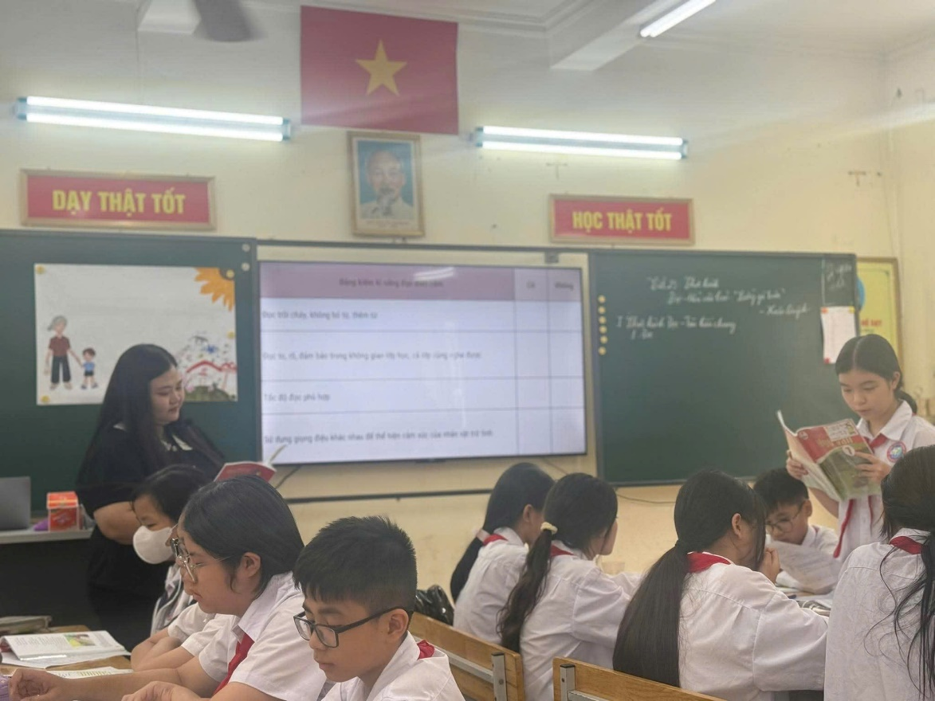
Tiết học đã đem đến cho học sinh những cảm nhận sâu sắc về vẻ đẹp của thơ ca và tình cảm gia đình qua bài thơ “Tiếng gà trưa”. Cô giáo vận dụng linh hoạt phương pháp dạy học đọc hiểu, giúp học sinh không chỉ cảm thụ được giá trị nghệ thuật của tác phẩm mà còn bồi dưỡng tình yêu thương, lòng biết ơn và niềm trân trọng những điều bình dị trong cuộc sống.

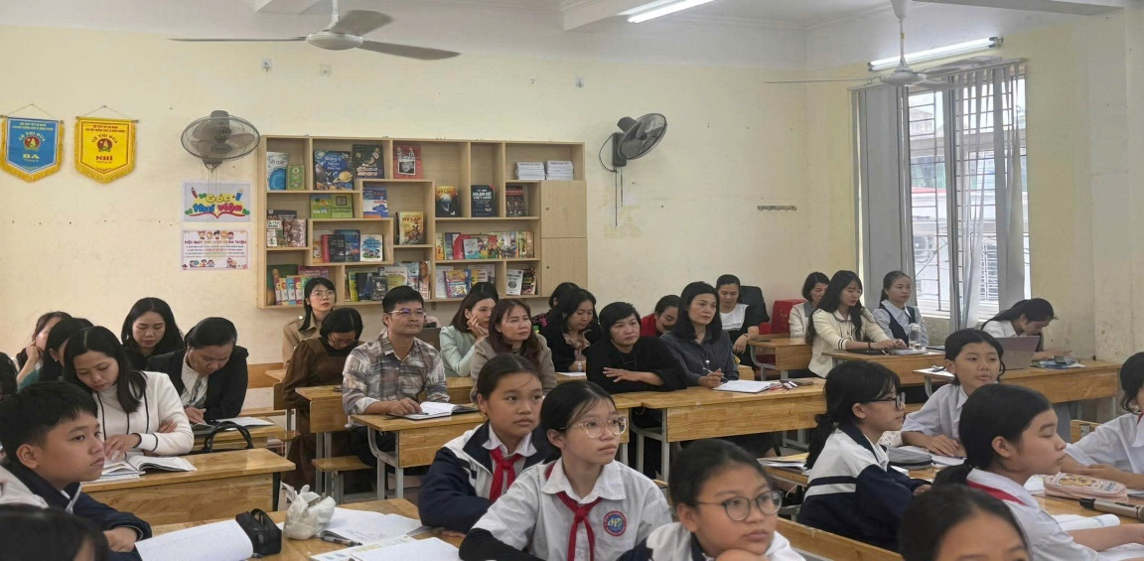

Buổi sinh hoạt chuyên đề đã mang lại nhiều bài học kinh nghiệm quý báu cho giáo viên trong việc đổi mới phương pháp dạy học, hướng tới phát triển phẩm chất và năng lực học sinh theo định hướng của Chương trình Giáo dục phổ thông 2018.

